Инструкция «Патогистологическое исследование. Создание направления. Заполнение протокола. Просмотр резальтатов исследования в ЭМК»
- Создание направлений на прижизненное патолого-анатомическое исследование биопсийного (операционного) материала
Примечание: Создание направлений доступно через Боковое меню (АРМ врача поликлиники, АРМ врача приемного отделения, АРМ врача стационара , АРМ стоматолога, АРМ патологоанатома. ) и через Главное меню системы.
  - Через Главное меню системы:
- Нажать кнопку Документы в главном меню Системы.
- Выберите пункт Патоморфология-Направления на прижизненных патолого-анатомических исследований биопсийного (операционного) материала.
- Отобразится форма Журнал направлений на прижизненных патолого-анатомических исследований биопсийного (операционного) материала.
- В Журнале Направлений нажать кнопку Добавить.
- В форме Человек-поиск ввести необходимые параметры. Двумя щелчками выбрать нужного пациента.
- Заполнить форму направления.

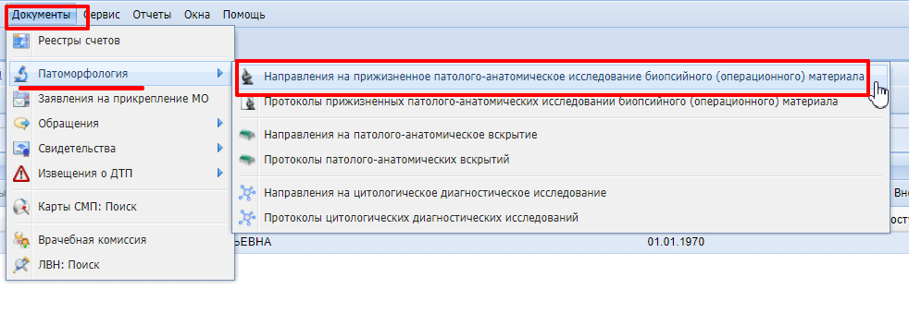
Рис. 1
  - Через АРМ врача поликлинки

  - В АРМ врача поликлиники в боковой панели выбрать раздел Патоморфология- Направление на прижизненное патолого-анатомическое исследование.
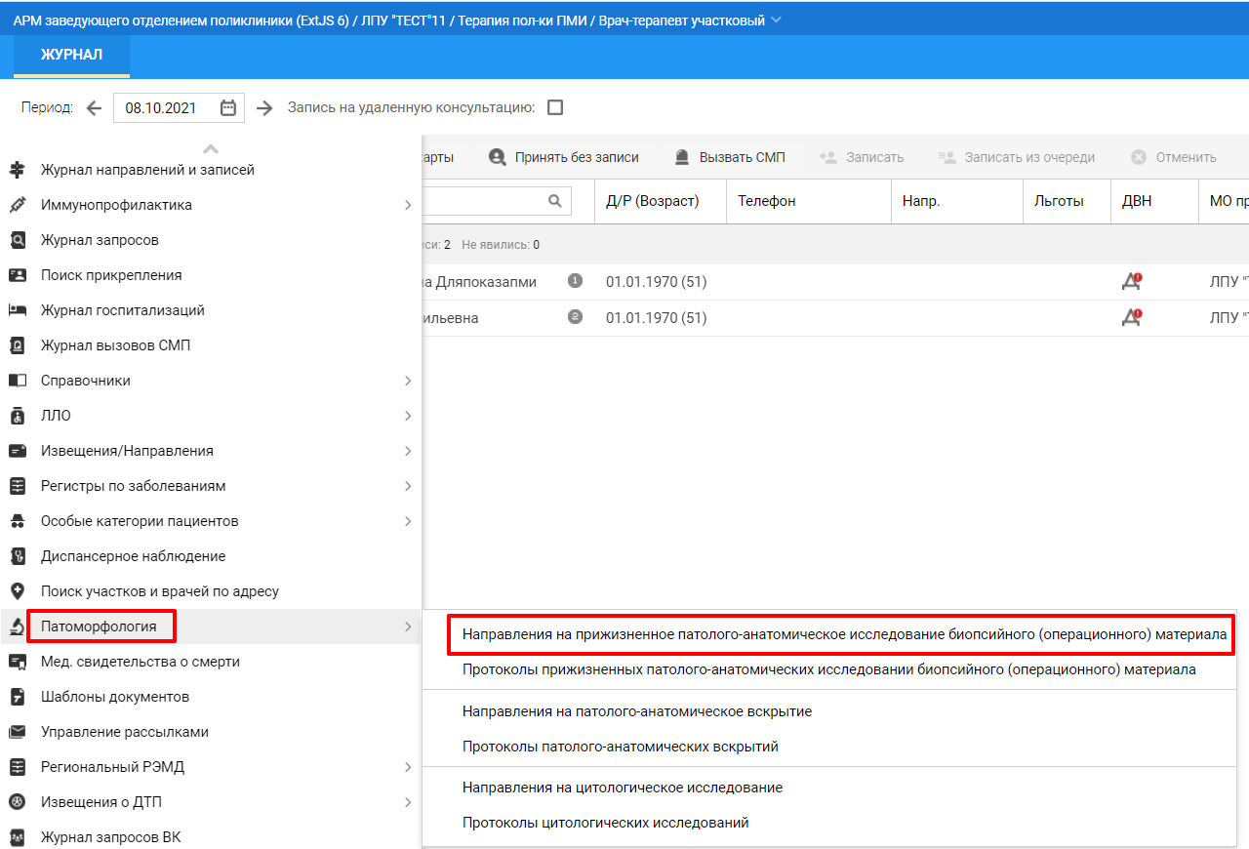
Рис. 2
- В открывшемся Журнале направлений на прижизненное патолого-анатомическое исследование нажать кнопку Добавить.
- В форме Человек-поиск ввести необходимые параметры. Двумя щелчками выбрать нужного пациента.
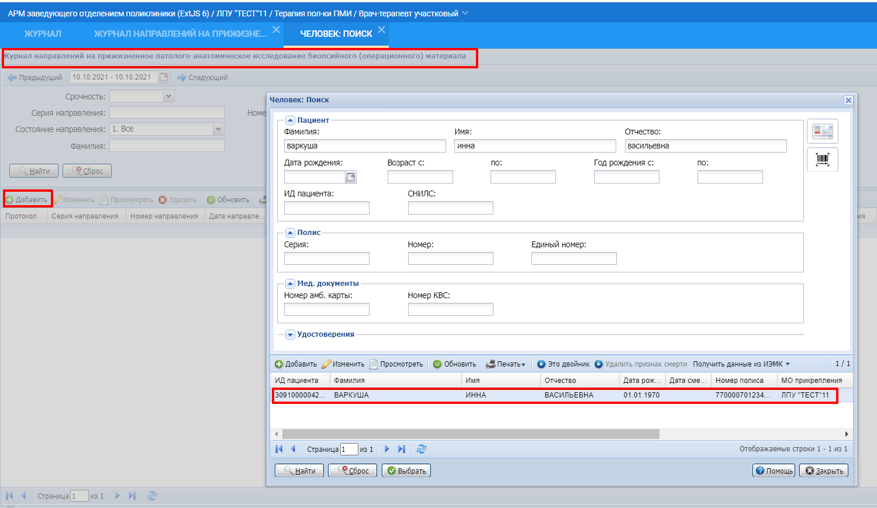
Рис. 3
4. В открывшейся форме Направления заполняем обязательные поля в разделах :
- Направление : отделение, врач, услуга
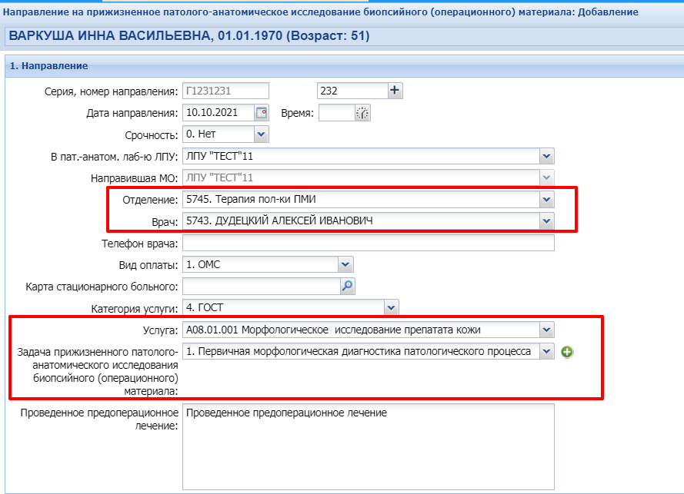
Рис. 4
- Клинические данные: диагноз ( при необходимости заполняем данные в полях Клинические данные, клинический диагноз)
- Материал : Вид материала, Биопсия ( если выбран пункт Повторная- указать дату и номер первичной биопсии), Дату забора материала, способ получения, признак того,что материал помещен в раствор формалина )

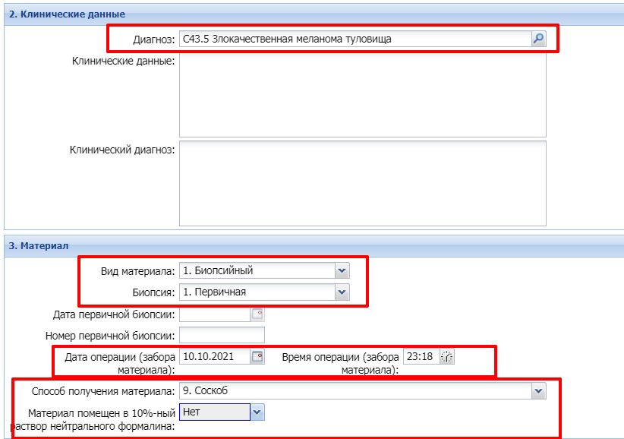
Рис. 5
- Маркировка материала : Нажать кнопку Добавить, заполнить обязательные поля : Номер флакона, Локализация процесса ( при необходимости заполняем остальные данные)
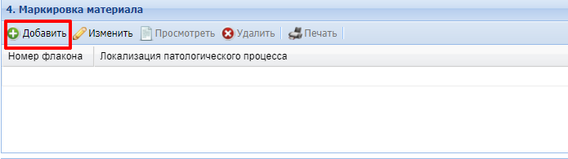
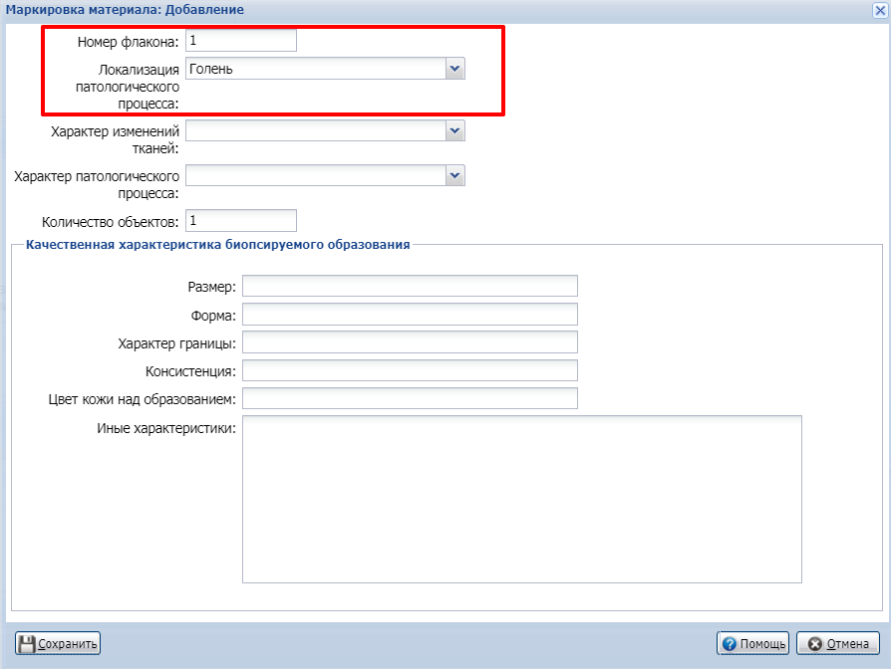
Рис. 6
- Сохранить направление через кнопку Сохранить в нижнем левом углу формы. При необходимости печати-нажать кнопку Печать.

- Заполнение протокола прижизненного патолого-анатомического исследования биопсийного (операционного) материала

Создание протокола на прижизненное патолого-анатомическое исследование биопсийного (операционного) материала доступно в АРМ патологоанатома и через главное меню Системы.
2.1. В АРМ патологоанатома:
- Нажать кнопку Протоколы в боковом меню АРМ.
- Выбать пункт Протоколы прижизненных патолого-анатомических исследований биопсийного (операционного) материала.
- В Журнале протоколов прижизненного патолого-анатомического исследования биопсийного (операционного) материала нажать кнопку Добавить.
- В форме Человек-поиск ввести необходимые параметры. Двумя щелчками выбрать нужного пациента.
- В открывшейся форме протокола заполняем необходимые данные.
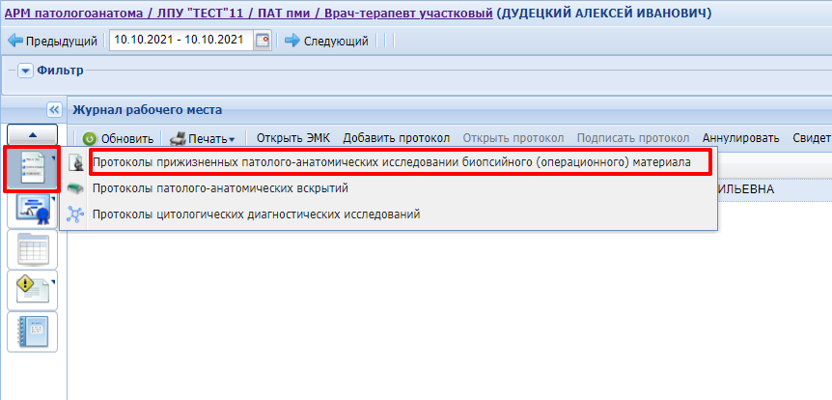
Рис. 7
2.2. В главном меню:
- Нажать кнопку Документы в главном меню Системы.
- Выберите пункт Патоморфология-Протоколы прижизненных патолого-анатомических исследований биопсийного (операционного) материала.
- Отобразится форма Журнал протоколов прижизненных патолого-анатомических исследований биопсийного (операционного) материала.
- В Журнале протоколов прижизненного патолого-анатомического исследования биопсийного (операционного) материала нажать кнопку Добавить.
- В форме Человек-поиск ввести необходимые параметры. Двумя щелчками выбрать нужного пациента.
- В открывшейся форме протокола заполняем необходимые данные.
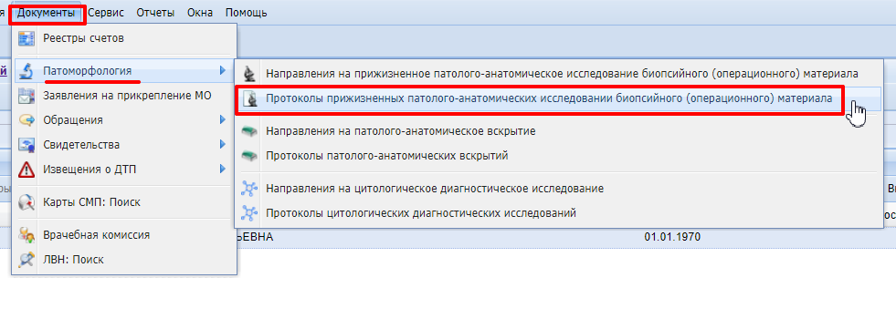
Рис. 8
2.3. Заполнение протокола
1. Заполнить обязательные поля в разделе Направление.
- Если направление было создано ранее в системе оно автоматически подтягивается в поля формы
- Если направление не создано или создано в другой системе- нажать кнопку Лупа- Внешнее направление-заполнить данные о направлении-Сохранить.
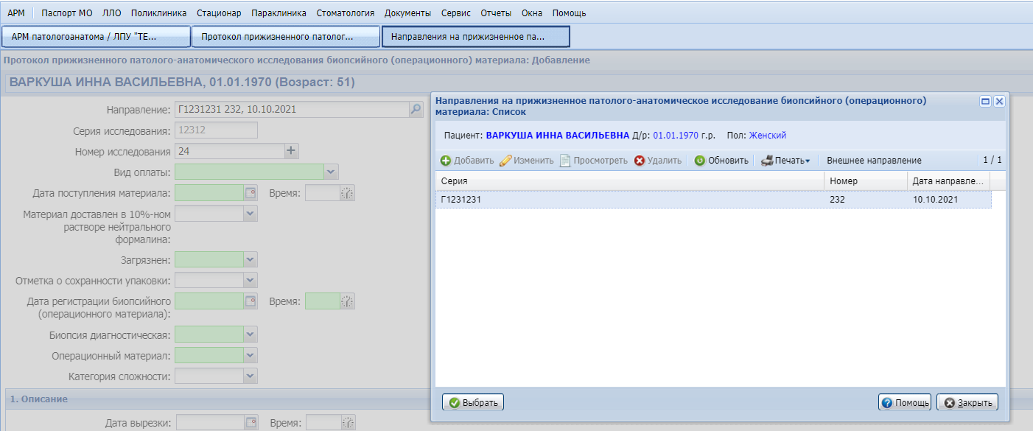
Рис. 9
2 Заполнить раздел Описание. Добавить данные о микроскопическом описании через кнопку Добавить в соответствующем поле.
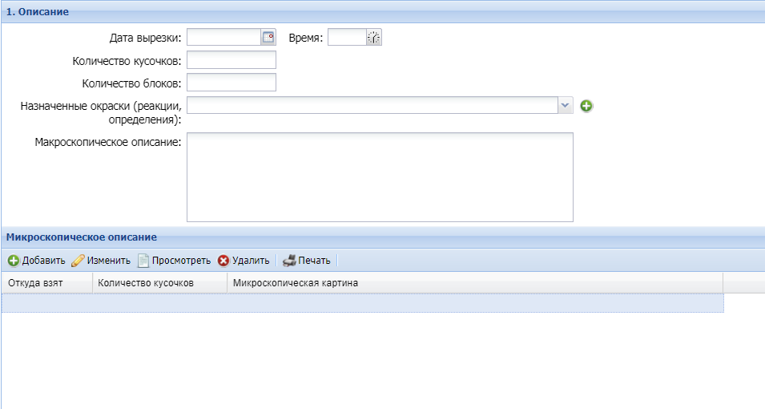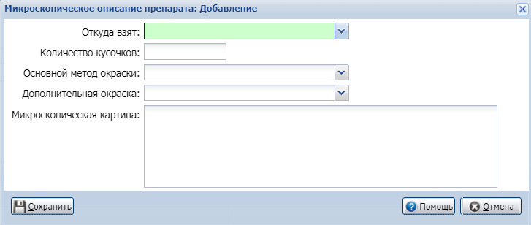
Рис. 10
- Заполнить раздел Диагноз.
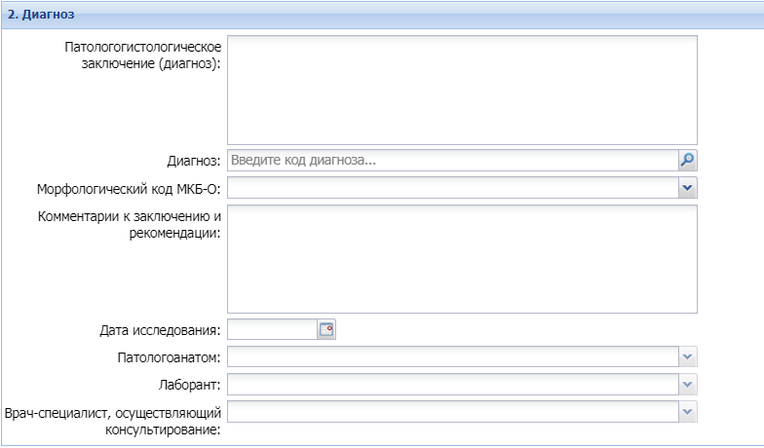
Рис. 11
- Заполнить раздел Услуга. Добавить услугу через кнопку Добавить. При необходимости прикрепить файлы на соответствующих вкладках.
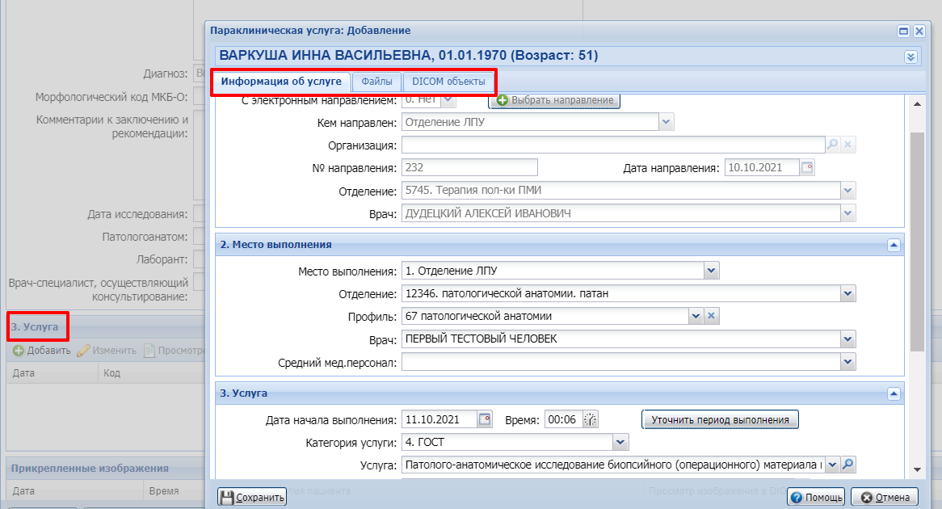
Рис. 12
- Сохранить, нажав кнопку в нижнем левом углу. При необходимости печати- нажать кнопку Печать.

3.Просмотр протоколов и направлений на прижизненное патолого-анатомическое исследование биопсийного (операционного) материала в ЭМК, в журналах направлений и протоколов
3.1 В ЭМК
3.1.1 Просмотр направления
1. В АРМ врача поликлиники принять пациента, у которого создано.
2. В открывшейся ЭМК нажать кнопку Группа-Документы.
3. Выбрать нужное направление. Нажать кнопку Печать.
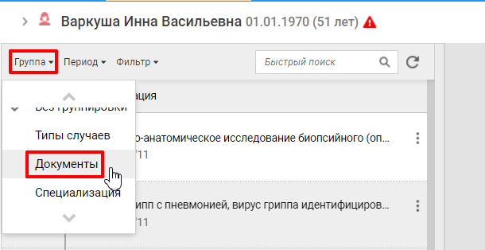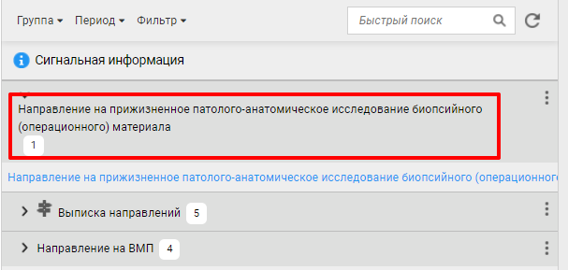
Рис. 13
3.1.2 Просмотр протокола
1. В АРМ врача поликлиники принять пациента, у которого создано направление и заполнен протокол.
2. В открывшейся ЭМК выбрать протокол в дереве случаем лечения.
3. При необходимости распечатать через соответствующую кнопку в верхнем правом углу протокола.
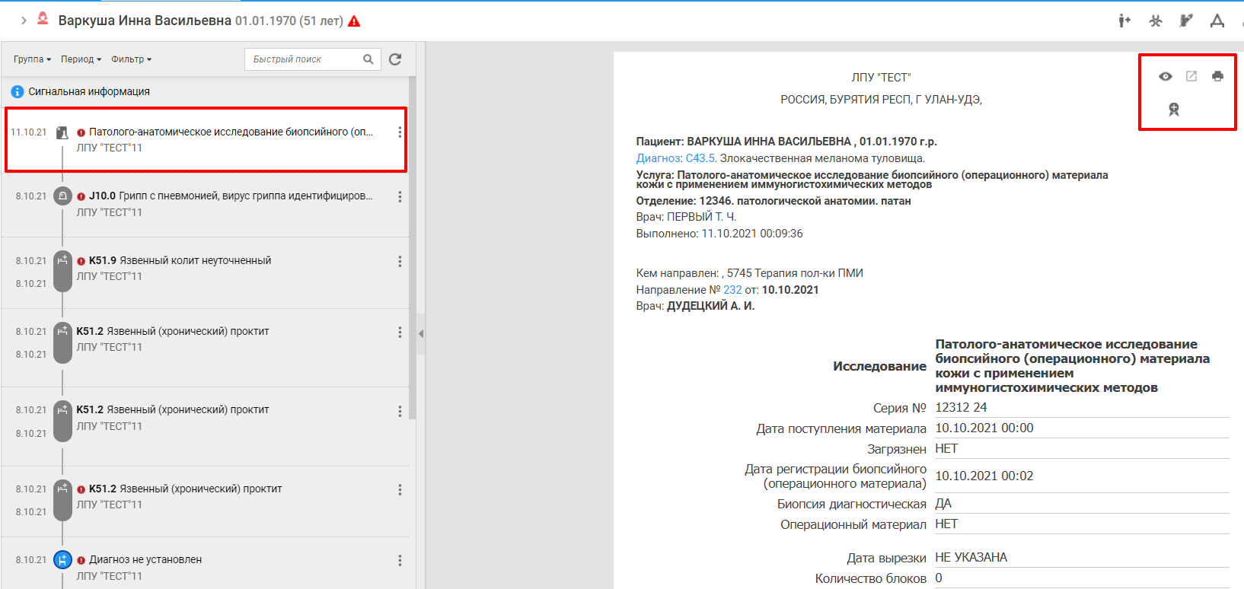
Рис. 14
3.2 Просмотр в Журналах
3.2.1 Просмотр направления в Журнале направлений на прижизненное патолого-анатомическое исследование биопсийного (операционного) материала
- Нажать кнопку Документы в главном меню Системы.
- Выберите пункт Патоморфология-Направления на прижизненных патолого-анатомических исследований биопсийного (операционного) материала.
- Отобразится форма Журнал направлений на прижизненных патолого-анатомических исследований биопсийного (операционного) материала.
- Ввести в поля фильтров нужные параметры. Нажать Найти.
- Выбрать запись из списка. Нажать кнопку Просмотр.
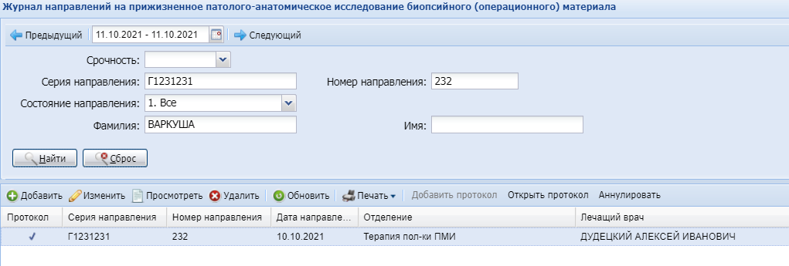
Рис. 15

3.2.1 Просмотр протоколов в Журнале протоколов прижизненных патолого-анатомическое исследований биопсийного (операционного) материала
- Нажать кнопку Документы в главном меню Системы.
- Выберите пункт Патоморфология-Протоколы прижизненных патолого-анатомических исследований биопсийного (операционного) материала.
- Отобразится форма Журнал протоколов прижизненных патолого-анатомических исследований биопсийного (операционного) материала.
- Ввести в поля фильтров нужные параметры. Нажать Найти.
- Выбрать запись из списка. Нажать кнопку Просмотр.
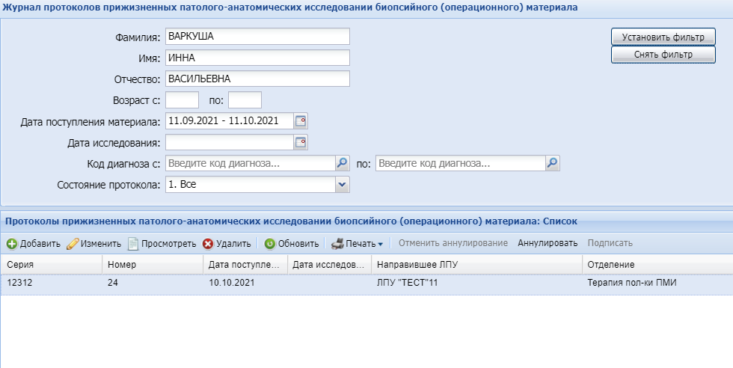
Рис. 16

